BRIOCHE RAPIDE

Pour 4/6 personnes- Prép. 15 minutes - temps total de cuisson : 40 minutes

INGREDIENTS et MATERIEL

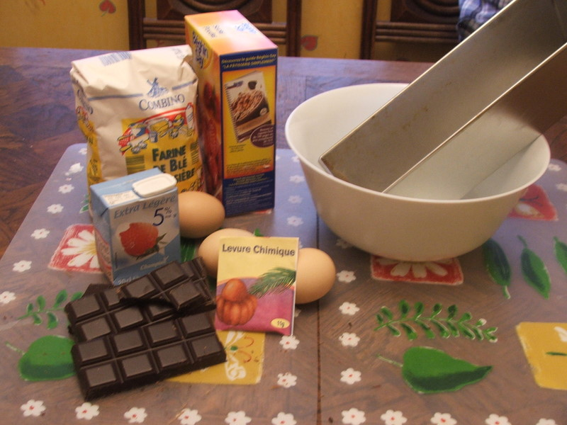
250 g de farine
1 sachet de levure chimique
100 g de sucre fin
1 brique de crème fraîche liquide
3 œufs

Facultatif
Chocolat noir (pour mettre dans la brioche)

1 saladier
1 moule à cake
1 plat long

PREPARATION

1er étape

Dans le saladier, mettre la farine, ajouter la levure chimique et mélanger

2ème étape

Ajouter le sucre, la crème liquide et les 3 œufs battus en omelette – bien mélanger

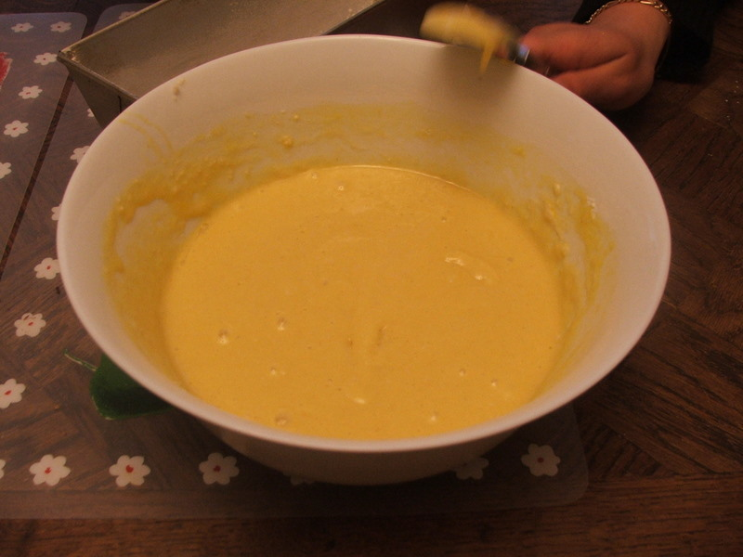

Préchauffer le four th 7 (210°C)

3ème étape

Graisser et fariner légèrement le moule à cake – verser la préparation
(vous pouvez y ajouter une barre de chocolat – verser un peu de préparation dans le moule, poser le chocolat et recouvrir avec le reste de la préparation
Enfourner à mi hauteur pour environ 40 minutes (vérifier la cuisson avec la lame d’un couteau

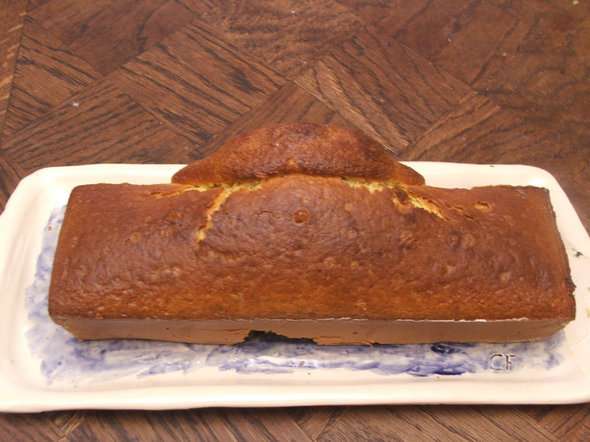

Délicieux pour le goûteur ou le petit- déjeuner du dimanche matin

